Schoolgids 2019-2020

Belle van Zuylen
SBO

Bijzonder Talentgericht!

Inleiding

U heeft de schoolgids in handen van Belle van Zuylen een school voor Speciaal Basisonderwijs (SBO) in de stad Utrecht

Onze schoolgids neemt u mee in de wereld van SBO Belle van Zuylen.
In deze schoolgids staat veel informatie die de komende 4 jaar leidend zal zijn in onze school. Per schooljaar zullen wij actuele informatie toevoegen door middel van een informatiebrief aan het begin van het schooljaar. Deze informatiebrief is dus een bijlage bij deze schoolgids. U vindt deze schoolgids en de informatiebrief ook op onze website.

Op SBO Belle van Zuylen leren leerlingen dat ze zichzelf mogen en kunnen zijn. Daarbij ervaren ze dat ze zich kunnen ontwikkelen op eigen kracht. Ze leren in alle omstandigheden een bewuste keuze te maken waarbij ze zichzelf en anderen recht doen. De leerkracht heeft hierbij een begeleidende rol.

SBO Belle van Zuylen biedt kansrijk onderwijs waar een ieder zich optimaal kan ontwikkelen. Wij werken samen met anderen om expertise uit te wisselen. Als team zijn wij ons bewust van elkaars kwaliteiten. Deze worden optimaal benut, zodat er voldoende uitdaging is voor één ieder. Wij stellen ons leerbaar op, wat inhoudt dat ieder zijn eigen grenzen, krachten en onzekerheden mag benoemen. Middels een goede samenwerking, wederzijds begrip en open communicatie komen we tot oplossingsgericht handelen, waarbij wij werken aan ons gezamenlijk doel. In onze communicatie zijn wij duidelijk en stellen wij ons onderzoekend, ondersteunend en waarderend op.

Wij kijken er naar uit om u en uw zoon/dochter te ontmoeten in het nieuwe schooljaar en wij nemen onze verantwoordelijkheid om aan alle leerlingen passend onderwijs te bieden waardoor er een optimale ontwikkeling zal zijn.
Veel lees plezier en graag tot ziens in onze school!

Namens het Team

Marlies Toet
Directeur Belle van Zuylen

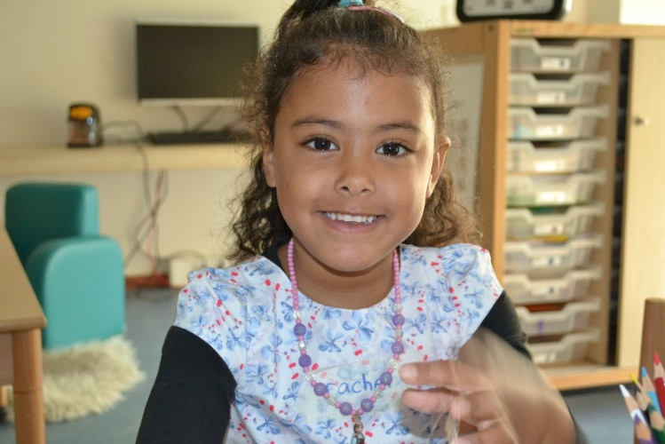

Inhoud

Inhoudsopgave 5

Hoofdstuk 1 SBO Belle van Zuylen 7

1.1 Schoolgegevens- PCOU 7
1.2 Adresgegevens van de school 7

Hoofdstuk 2 Wie zijn wij en wat willen wij? 8

2.1 Inleiding 8
2.2 Onze kerntaak 8
2.3 Het kind met leer- en gedragsmoeilijkheden 8
2.4 Onze pedagogische huisstijl: de vertrouwensrelatie als basis 9
2.5 Onze didactische aanpak 10
2.6 De aanmelding en dan? 11

Hoofdstuk 3 Leerstofaanbod 13

3.1 Inleiding 13
3.2 Het Portfolio 13
3.3 Het onderwijsaanbod 14
3.3.1 Nederlandse taal 14
3.3.2 Rekenen 14
3.3.3 Oriëntatie mens en natuur/techniek 14
3.3.4 Cultuur educatie 14
3.3.5 Bewegen en spel 14
3.3.6 Godsdienst/Geestelijke stromingen 15
3.3.7 Burgerschapsvorming en Vreedzaam 15
17

Hoofdstuk 4 Ondersteuningsstructuur 18

4.1 Inleiding 18
4.2 Toelating 18
4.3 Onderwijsopbrengsten als basis van onze ondersteuningsstructuur 18
4.4 Interventies als de ontwikkeling stagneert 19
4.5 Buurtteam 20
4.6 Schoolarts 20
4.7 Kind en Motoriek 20
4.8 Logopedie 21

Hoofdstuk 5 De organisatie van de school 22

5.1 Stage en opleiden in de school 22
5.2 Contacten met ouders 22
5.2.1 Informatie en kennismaking aan de start van het schooljaar 22
5.2.2 Kind/ouder/leerkracht gesprekken 22
5.2.3 Portfoliogesprekken 22
5.2.4 Huisbezoek 22
5.3 Medezeggenschapsraad (MR) 23
5.4 Ouderraad (OR) 23
5.5 Schooltijden 24
5.6 Extra verlof 24
5.7 Verzuim 24

Hoofdstuk 6 Overige informatie 25

6.1 Computers 25
6.2 Fotograaf 25
6.3 Gymlessen 25
6.4 Hoofdluiscontrole 25
6.5 Klachtenregeling 25
6.6 Leerlingenaantal 26
6.7 Mobiele telefoons 26
6.8 Ouderbijdrage 26
6.9 Pleinregels 26
6.10 Schoolreisje 27
6.11 Schoonmaak 27
6.12 Sponsoring 27
6.13 Sportactiviteiten 27
6.14 Trakteren 27
6.15 Veiligheidsprotocol 27
6.16 Vertrouwenspersoon 27
6.17 Vervanging 27
6.18 Verwijdering van leerlingen 28
6.19 Verzekering 28
6.20 Vieringen 29
6.21 Verbod gezichtsbedekkende kleding 29

Bijlagen

Bijlage 1: Namen en Adressen
Bijlage 2: Jaarkalender 2019-2020
Bijlage 3: Toestemmingsformulier foto’s
Bijlage 4: Aanmelden PARRO

Hoofdstuk 1 -SBO Belle van Zuylen

    - Schoolgegevens – PCOU

SBO Belle van Zuylen is een speciaal basisonderwijs school met een christelijke grondslag en maakt deel uit van de stichting protestant christelijk onderwijs Utrecht.

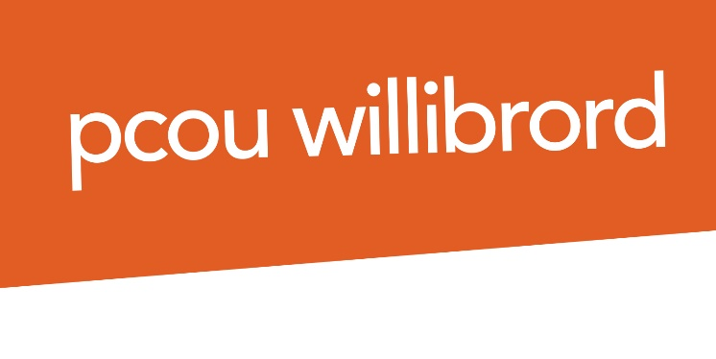

bezoekadres: Atoomweg 111
3542 AB Utrecht
tel: 030 – 2723123
https://www.pcouwillibrord.nl/

De Stichting PCOU bestuurt 28 scholen voor basisonderwijs, speciaal basisonderwijs en (voortgezet) speciaal onderwijs in Utrecht. De scholen hebben tezamen 7.500 leerlingen, waar meer dan 900 medewerkers werkzaam zijn. De scholen variëren in omvang en hebben tussen de 80 en 800 leerlingen.

SBO Belle van Zuylen school voor speciaal basisonderwijs valt onder het Rijksinspectiekantoor Utrecht
adres: Park Voorn 4
Postbus 2730
3500 GS Utrecht
tel: 030 – 6690600

1.2 Gegevens van de school

SBO Belle van Zuylen
bezoekadres: Prof. H. Bavinckstraat 3
3555 GS Utrecht
tel: 030 - 2444633
website: www.bellevanzuylensbo.nl
mailadres: info@bvzsbo.nl

Hoofdstuk 2 -Wie zijn wij en wat willen wij?

2.1 Onze kerntaak

SBO Belle van Zuylen ziet het als haar belangrijkste taak om ondersteunend te zijn aan de scholen in de wijk en de scholen van het Bestuur (PCOU) als het gaat om het verzorgen van onderwijs aan leerlingen met leerachterstanden en/of knelpunten in sociaal-emotionele ontwikkeling/sociaal gedrag en werkhouding/aanpakgedrag.

Wij bieden onderwijs aan leerlingen voor wie het lastig is om zich binnen het reguliere onderwijs te ontwikkelen. Daarbij kunnen wij leerlingen langdurig opvangen, maar is ook kortdurende plaatsing mogelijk. In dit laatste geval werken we met de leerling toe naar het inlopen van de achterstanden en zorgen we voor een passend ontwikkelingsperspectief. We ondersteunen de leerling actief bij terugplaatsing naar het regulier onderwijs.

Leerlingen
SBO Belle van Zuylen is er op gericht om de onderwijsachterstanden op te heffen en de leerlingen te helpen om oplossingsgericht met hun belemmeringen om te gaan. Ze leren in alle omstandigheden een bewuste keuze te maken waarbij ze zichzelf en anderen recht doen. We brengen de sterke kanten en beperkingen van de leerling in beeld en besteden extra aandacht aan de achterstanden op zowel sociaal als didactisch gebied. Leerlingen voelen zich bij ons veilig en komen graag naar school.

Team
SBO Belle van Zuylen biedt kansrijk onderwijs waar een ieder zich optimaal kan ontwikkelen. Teamleden werken nauw samen met anderen om expertise uit te wisselen waarbij we bewust zijn van elkaars kwaliteiten. Deze worden optimaal benut, zodat er voldoende uitdaging is voor één ieder.

Middels een goede samenwerking, wederzijds begrip en open communicatie komen we tot oplossingsgericht handelen, waarbij wij werken aan ons gezamenlijk doel.
In onze communicatie zijn wij duidelijk en stellen wij ons onderzoekend, ondersteunend en waarderend op.

2.3 Het kind met leer- en gedragsmoeilijkheden

Op onze school gaan we ervan uit dat ieder kind anders is en unieke mogelijkheden heeft. Elk kind heeft de motivatie om zich te ontwikkelen en dat doet op zijn eigen manier, in zijn eigen tempo en op basis van aanleg en temperament. De leerlingen op onze school ondervinden hindernissen in hun ontwikkeling, en soms ook in het meedoen met anderen in de school, in de wijk, in het gezin. Wij richten ons op het wegnemen van de barrières die leerlingen (en hun ouders/verzorgers) ervaren in leren en in participeren. Het doel is dat leerlingen zo snel mogelijk in staat zijn om te participeren in een thuisnabije omgeving en waar mogelijk binnen het regulier onderwijs.

2.4 Onze pedagogische huisstijl –

De vertrouwensrelatie als basis voor zelfvertrouwen
De leerlingen op Belle van Zuylen hebben vaak veel nabijheid, duidelijke sturing, heldere kaders en een consequente benadering nodig. Wij werken in eerste instantie preventief om te komen tot een veilig leerklimaat voor onze leerlingen. Wij streven naar een veilig klimaat waar we niet alleen op gezamenlijke wijze werken aan onze veiligheid, maar de leerlingen ook bewust maken op welke manier zij een positieve invloed kunnen hebben op de omgeving. We willen hen laten merken dat ze in staat zijn om te leren op een adequate manier om te gaan met die dingen die vanuit de omgeving op hen af komen en die ze moeilijk vinden om mee om te gaan. We willen hen leren om hulp te durven vragen als zij dat nodig hebben en het zelf te doen als ze het kunnen. Zelfvertrouwen zien we als basis voor het nemen van regie over het eigen gedrag en leven.
We geloven dat het hebben van betrouwbare en consequente mensen om je heen kan helpen om je eigen mogelijkheden te leren kennen en (weer) vertrouwen te krijgen.

De uitwerking in de praktijk
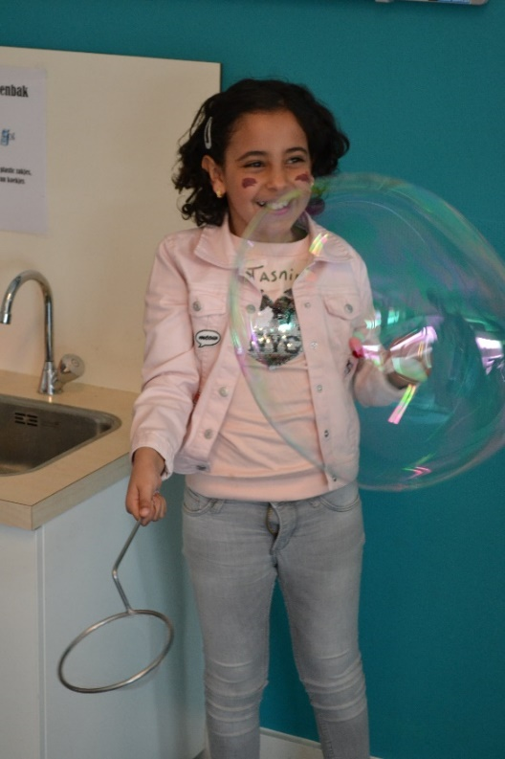
We vinden het als school belangrijk om het welbevinden en de betrokkenheid van de leerlingen goed in de gaten te houden. Dat doet de leerkracht door regelmatig persoonlijke gesprekjes met de leerling. Ook wordt twee keer per jaar het leerlingvolgsysteem ZIEN ingevuld. Als we ons zorgen maken over de ontwikkeling van een leerling, wordt hij of zij aangemeld voor een leerlingbespreking op het gebied van sociaal-emotionele ontwikkeling/sociaal gedrag of werkhouding. Een eerste gesprek/observatie zal altijd gericht zijn op het onderzoeken van de manier waarop tegemoet wordt gekomen aan de ondersteuningsbehoefte van de leerling. Indien nodig wordt de leerkracht hierin gecoacht door de intern begeleider of de gedragsdeskundige.

We hebben als school veel kennis over veelvoorkomende oorzaken van moeilijk verstaanbaar gedrag en hebben binnen de school richtlijnen uitgewerkt voor de manier waarop wij tegemoet komen aan de onderwijs- en ondersteuningsbehoeften van de leerlingen. Veel van onze leerlingen hebben een grote behoefte aan een voorspelbare omgeving. Wij sluiten hier op aan door het visualiseren van het dagprogramma en de regels. Duidelijkheid en structuur geven onze leerlingen een gevoel van veiligheid, wat essentieel is voor hun functioneren. Waar nodig krijgen individuele leerlingen een prikkelarme werkplek en maken zij gebruik van specifieke hulpmiddelen zoals een koptelefoon of een individueel pictogram-systeem;

In alles wat we doen, streven we er naar om leerlingen succeservaringen op te laten doen, zowel in de sociale omgang met anderen (kinderen en volwassenen) als in het leren. Succeservaringen geven leerlingen het vertrouwen dat ze iets op eigen kracht kunnen. Veel van onze leerlingen hebben weinig vertrouwen in zichzelf of de omgeving. Een klimaat met haalbare doelen en veel positieve bekrachtiging is dus van belang. Wij vinden zelfstandigheidsbevordering bij leerlingen belangrijk. Het draagt bij aan zelfvertrouwen en het zicht op eigen functioneren. Zelfvertrouwen en zelfstandigheid worden op de volgende manieren bevorderd:

- Een voorspelbare omgeving; de verwachtingen en afspraken zijn voor een ieder zichtbaar
- Positieve benadering; aandacht voor de kwaliteiten van de leerling
- Stimuleren van zelfbewustzijn middels evaluatie en reflectie
- Succeservaringen visueel maken

Schoolregels, voorkomen van en omgaan met moeilijk verstaanbaar gedrag
We hebben duidelijke en op papier vastgelegde afspraken over de manier waarop we met elkaar omgaan. We streven daarbij naar acceptatie, individuele aandacht en bevestiging. De gedragsregels zijn positief en concreet geformuleerd. Voorbeelden hiervan zijn:

1 We zijn aardig voor elkaar en helpen elkaar
2 ‘Stop hou op’ betekent stoppen
3 Ik zit alleen aan de spullen van een ander als dat mag
4 We zorgen samen voor een nette school

2.5 Onze didactische aanpak
Onze leerroutes
Zoals al eerder aangegeven werkt SBO Belle van Zuylen toe naar de kerndoelen voor Primair Onderwijs.

Wij vinden het belangrijk dat leerlingen de Nederlandse taal beheersen en inzicht hebben in getallen. We noemen het sleutelvaardigheden omdat we ze zien als de sleutel voor interactie met de omgeving en een voorwaarde zijn voor later. Omdat leerlingen vaak met een leerachterstand onze school instromen, geven we taalleesonderwijs, rekenen en sociaal-emotionele ontwikkeling/sociaal gedrag ontwikkeling meer aandacht. Ook vinden wij het belangrijk dat leerlingen zich breed ontwikkelen. Op het weekrooster staan daarom ook: oriëntatie op jezelf en de wereld, oriëntatie op natuur en techniek, kunstzinnige oriëntatie en bewegingsonderwijs.

In de arrangementkaarten die beschikbaar zijn binnen de school wordt voor de basisvakken (Rekenen, Begrijpend lezen, Technisch lezen, Spelling, Woordenschat, Leren leren en Sociaal-emotionele ontwikkeling/sociaal gedrag) beschreven wat het aanbod is voor de leerlingen die binnen de school voor deze vakken een basisarrangement, verdiept arrangement en intensief arrangement volgen. Deze beschrijving bevat zowel het onderwijsaanbod, de leertijd en instructietijd, de gebruikte methodes en aanvullende materialen, de didactische en pedagogische aanpak van de leerlingen. De leerkracht geeft in het groepsplan jaarlijks aan op welke manier hij/zij het aanbod binnen de groep concreet organiseert.

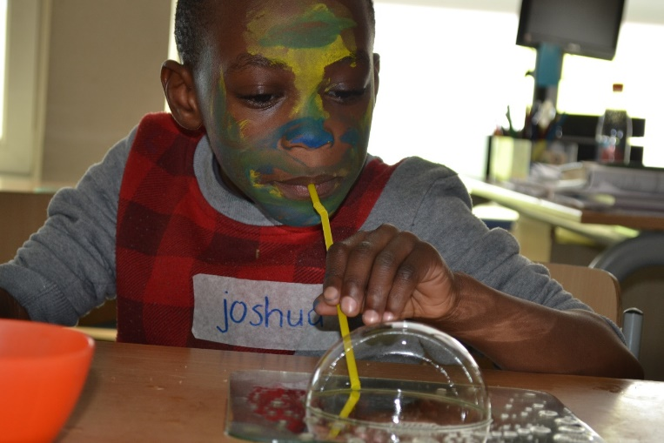

Goede lessen en activerend aanbod
Vanuit de literatuur (onder andere het onderzoek van Hattie, 1999) blijkt dat veel leerlingen gebaat zijn bij directe instructie. Zij weten daardoor wat de doelen zijn waar zij aan werken en kunnen daardoor succes ervaren en gerichte feedback krijgen. Daarom werken wij op onze school zoveel mogelijk volgens het directe instructiemodel. Dat betekent dat we de inhoud van de les altijd koppelen aan kennis of ervaring die de leerling al heeft, dat we de doelen voor de leerling benoemen, dat de leerkracht duidelijke instructie geeft en daarna samen met de leerlingen oefent. Vervolgens mogen de leerlingen zelfstandig de nieuwe kennis toepassen. Daarna wordt met de leerlingen gekeken of het goed is gegaan en krijgen ze feedback.
Om ervoor te zorgen dat leerlingen betrokken zijn tijdens de lessen, werken we met activerende didactiek en samenwerkend leren. Dat betekent dat onze leerkrachten voortdurend nadenken over manieren waarop zij de leerlingen kunnen laten nadenken, gezamenlijk kunnen laten werken en van elkaar kunnen laten leren en hoe zij spelelementen in de lessen kunnen inbouwen. Dit doen we zowel om ervoor te zorgen dat de leerlingen leren leuk vinden, maar ook als leerkracht goed zicht te hebben of de leerlingen de instructie hebben begrepen en daarop te kunnen afstemmen.

Aandacht voor leergebied overstijgende vakken
Veel leerlingen bij ons op school hebben een gedegen aanbod nodig op overstijgende vakken. Voor onze school zijn dat met name de vakken Sociaal-emotionele ontwikkeling/sociaal gedrag en Leren leren.

Het aanbod voor Sociaal-emotionele ontwikkeling/sociaal gedrag beslaat de onderdelen: Zelfbeeld (Jezelf presenteren, een keuze maken, opkomen voor jezelf) en Sociaal gedrag (Ervaringen delen, aardig doen, omgaan met ruzie). Het aanbod voor Leren leren beslaat de onderdelen: Taakaanpak, Uitgestelde aandacht/hulp vragen, Zelfstandig (door)werken, Samenwerken en Reflectie op werk.

De uitwerking in de praktijk
Binnen de school bieden wij tot en met leerjaar 5 de leerlingen zo veel mogelijk een convergent aanbod dat gebaseerd is op de doelen die horen bij de leerroute richting VMBO. In de bovenbouw krijgen de leerlingen die naar verschillende vervolgopleidingen uitstromen soms ook in verschillende niveaugroepen les, zodat het aanbod beter aansluit bij de opleiding waar zij na onze school terecht komen.

2.6 De aanmelding en dan?
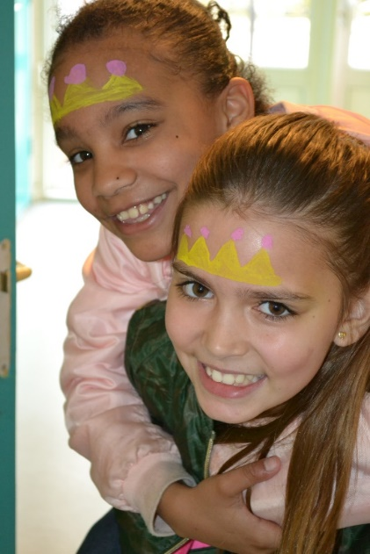
Zodra de leerling bij SBO Belle van Zuylen wordt aangenomen, wordt binnen een periode van zes weken een ontwikkelingsperspectief opgesteld. Dit ontwikkelingsperspectief wordt opgesteld door het ondersteuningsteam (de gedragsdeskundige, de intern begeleider, de directeur) aan de hand van gegevens uit het dossier van de leerling en op basis van gegevens uit observatie in de eerste schoolweken bij ons op school. Het betreft dan onder andere IQ gegevens, toets gegevens, medische gegevens en aanvullende gegevens die bij ons bekend zijn en een beschermende of belemmerende invloed kunnen hebben op de schoolloopbaan van de leerling. Het ontwikkelingsperspectief bestaat uit de te verwachten uitstroombestemming (terugstroom naar regulier PO, einduitstroom VMBO TL, einduitstroom VMBO BB / KB, einduitstroom Praktijkonderwijs) en het te verwachten uitstroomniveau op de basisvakken. Het OPP wordt door de leerkracht met de ouders besproken en daarna ondertekend.
De leerroutes en eind- en streefdoelen die wij voor leerlingen stellen zijn dus voor leerlingen met een verschillende uitstroom in het ontwikkelingsperspectief verschillend. Ook kunnen deze doelen voor een leerling ook nog per vak verschillen. In principe streven we voor leerlingen met de uitstroom VMBO TL naar een niveau midden groep 8. Zij halen dan op de referentieniveaus Rekenen en Taal niveau 1S. Voor de leerlingen die uitstromen naar VMBO BB /KB is het streefniveau bij uitstroom niveau eind groep 6. Zij halen daarmee bijna referentieniveau 1F. Voor de leerlingen die uitstromen naar Praktijkonderwijs is het streefniveau niveau groep 5. Zij behalen daarmee referentieniveau 1F niet.

Hoofdstuk 3 –Leerstofaanbod

3.1 inleiding

SBO Belle van Zuylen kiest ervoor om, in het kader van Passend Onderwijs, zo veel mogelijk te blijven aansluiten bij het curriculum van de basisscholen. Dat betekent concreet dat:
- het basisarrangement zal worden opgebouwd uit de leerroute richting uitstroom VMBO BB;
- er in de onderbouw convergent zal worden gewerkt, met zo weinig mogelijk vertraging voor wat betreft het aanbod;
- er gestreefd wordt naar de mogelijkheid van terugstroom
- er bij leerlingen in de kleuter- en onderbouw hoog wordt ingezet wat betreft aanbod, en zal ingezet worden op instructie en verwerking op een concreet handelingsniveau;
- er na eind groep 5 ruimte komt voor divergente differentiatie

3.2 Het Portfolio
In de jaren dat uw kind hier op Belle van Zuylen naar school gaat zal een portfolio bijgehouden worden. Het portfolio is meer dan een rapport. In het portfolio laten het kind en de leerkracht samen zien wat er geleerd wordt in de klas. Het kind laat zien wat het leuk vindt en goed kan, wat het nog lastig vindt en graag wil leren. Werk waar de leerling trots op is en opstekers van andere leerlingen worden in het portfolio bewaard. Naast dit alles vindt u ook de cito gegevens en een rapport waarin de leerling en de leerkracht samen vertellen hoe verschillende vakken in de groep gaan.

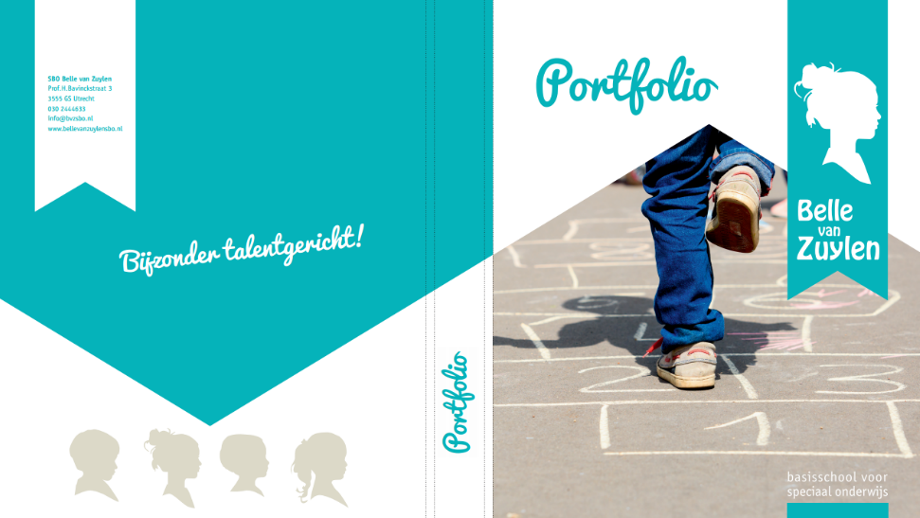

3.3 Het onderwijsaanbod

3.3.1 Nederlandse taal (waaronder ook lezen en schrijven)
Taal (schriftelijk en mondeling taalgebruik), lezen en schrijven horen tot de belangrijkste vaardigheden die leerlingen moeten leren. We zien dat bij veel leerlingen op dit gebied problemen zijn ontstaan. Taal, lezen en schrijven zijn onmisbaar om te kunnen functioneren in de maatschappij en voor het vervolgonderwijs. In de groep werken we hierbij vooral in instructiegroepjes, waarbij een leerling zo veel mogelijk op zijn eigen niveau werkt.
Bij het technisch lezen maken we gebruik van de leesmethode Estafette die op dit moment gefaseerd ingevoerd wordt en in groep 3 en 4 met de nieuwste methode van Veilig Leren lezen.
In geval van ernstige leesproblemen volgen we de richtlijnen van het SBO-protocol leesproblemen en dyslexie. Daar waar nodig krijgen leerlingen een speciale aanpak afgestemd op de onderwijsbehoefte bijvoorbeeld door middel van het werken met de remediërende methode.

3.3.2 Rekenen en wiskunde
Rekenen en wiskunde zijn ook belangrijke onderdelen van ons onderwijs. Vooral praktische vaardigheden (bijvoorbeeld het omgaan met de hoofdbewerkingen optellen, aftrekken, delen en vermenigvuldigen, handig rekenen, omgaan met geld, werken met de klok en kalender, een rekenmachine gebruiken) zijn voor leerlingen
noodzakelijk. Bij rekenen wordt in instructiegroepen in de eigen groep gewerkt. We gebruiken de methode ‘Alles Telt’, dit is een methode die voldoet aan de kerndoelen en de moderne digitale techniek.

In het schooljaar 2019-2020 zullen wij starten met rekenverbetertraject, waar we aan de volgende doelen zullen werken:

- Versterken van de doorgaande leerlijn middels nieuwe overlegstructuur; Belle Bouwt.
- Inzet Vertaalcirkel om ondersteuning bij context sommen te versterken

3.3.3 Oriëntatie op mens en maatschappij, natuur en techniek
Dit leergebied bevat kennis en vaardigheden op het gebied van aardrijkskunde, geschiedenis, natuur- en milieueducatie, sociale redzaamheid en gezond gedrag.
Voor leerlingen is de kennismaking met de wereld om hen heen en het besef deel uit te maken van een groter geheel belangrijk. Leerlingen hebben vaak een natuurlijke belangstelling voor allerhande onderwerpen. Vanaf groep 5 volgen we de methode Wereldzaken en Tijdzaken. Dit is een digitale methode waarin visuele informatie de leerlingen helpt de nieuwe leerstof op een overzichtelijke manier eigen kan maken. Daarnaast wordt gebruik gemaakt van het aanbod van Utrecht Natuurlijk voor natuur- en milieueducatie.

3.3.4 Cultuureducatie
Onze visie op cultuureducatie ligt in het verlengde van onze schoolvisie: talentgericht onderwijs. Wij willen de eigenheid van onze leerlingen cultiveren. Ieder kind is uniek en moet leren te vertrouwen op zijn eigen kunnen. Eigenheid is je kracht, mits je hiervan bewust bent, en ook de eigenheid van anderen kunt respecteren en gebruiken in samenwerkingen.

Op Belle van Zuylen werken we met verschillende talentendagen. Er worden dagen georganiseerd waarin de leerlingen zelf kunnen aangeven wat zij graag willen leren of ontdekken. Binnen deze dagen worden er verschillende disciplines aangeboden.

Tijdens deze dagen geven wij de leerlingen de ruimte om kennis te maken met nieuwe situaties en bieden wij hen een kans om nieuwe talenten te ontdekken. De ervaringen die zij hebben opgedaan, worden verwerkt in het portfolio en presenteren de leerlingen aan de ouders door middel van een portfoliogesprek.

De leerlingen leren belangstelling te hebben voor de wereld om hen heen. Ze leren deze gemotiveerd onderzoeken en daarin taken uit te voeren, waarbij ze gebruik maken van informatie, strategieën en vaardigheden.

Deze twee pijlers komen samen in onze visie op cultuureducatie:

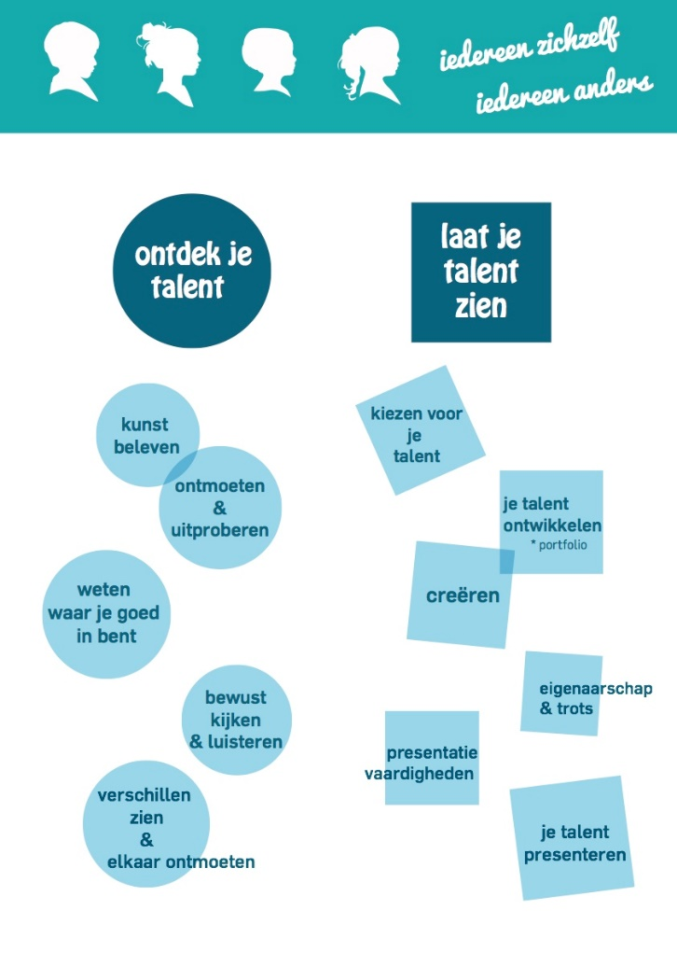

3.3.5 Beweging en spel
Spelen en bewegen zijn natuurlijke behoeftes van een kind. Daar is op verschillende momenten ruimte voor, bijvoorbeeld tijdens de pauzes en tijdens de lessen gymnastiek. Door middel van spel en beweging ontwikkelen leerlingen vaardigheden die voor hun persoonlijke ontwikkeling van groot belang zijn. Iedere groep heeft wekelijks twee gymnastieklessen die worden gegeven door een vakdocent in de gymzaal, verbonden aan de school.

3.3.6 Godsdienst
SBO Belle van Zuylen is een Christelijke school en we willen aan de identiteit van onze school echt vorm en inhoud geven. De afkomst van de leerlingen is heel verschillend op het gebied van religie en cultuur. Mede daarom worden waarden als respect, verdraagzaamheid en zorgzaamheid, die we als ontmoetingsschool voorstaan, benadrukt.
Iedere groep heeft enkele keren per week een godsdienstles. Wij maken hierbij gebruik van de methode “Trefwoord”. De Christelijke feesten, zoals Kerstmis en Pasen, krijgen aandacht door de bijzondere vieringen.
Ook de andere wereldgodsdiensten komen aan bod.

3.3.7 Burgerschapsvorming & Vreedzame school

Burgerschapsvorming
Aandacht voor burgerschap kan zorgen voor meer betrokkenheid van de school en de leerlingen bij de samenleving en omgekeerd en voor meer onderlinge betrokkenheid in de school.

Burgerschapsvorming betekent op onze school:

- het helpen vormen van wie je bent; ontwikkelen van je eigen identiteit;
- mogelijkheden aanreiken om te kunnen deelnemen aan de samenleving in termen van participatie. Waarbij het aanleren van taal en het krijgen van kennis van cultuur een belangrijke rol vervullen;
- kennis verwerven van en leren omgaan met de principes van de democratie.
Om de term verder te verduidelijken onderscheiden we zes niveaus waarop burgerschapsvorming in de school vorm kan krijgen.
1. Identiteitsvorming aan de hand van levensbeschouwing;
2. De school als samenleving;
3. De school als pedagogisch normatief instituut;
4. De school middenin de samenleving;
5.Kennis van de discussie over politieke en maatschappelijke
praktijken in de samenleving en de eigen visie van de
leerlingen daarop;
6. Europees- en wereldburgerschap

Vreedzame school
Een belangrijk onderdeel van burgerschapsvorming is dat wij met alle andere scholen in de wijk een vreedzame school zijn. In schooljaar 2010-2011 zijn we begonnen met de methode Vreedzaam. Zo zijn wij betrokken zijn bij de Vreedzame kinderraad vanuit de Vreedzame wijk. Een andere pijler vanuit de Vreedzame school is het opleiden van mediatoren. Leerlingen leren door een mediatorentraining hoe zij kunnen helpen om conflicten tussen andere leerlingen op te lossen.

Doelen van de Vreedzame School
De Vreedzame School streeft er naar om leerlingen te leren:

• op een positieve en zorgzame manier met elkaar om te gaan
• op een democratische manier met elkaar beslissingen te nemen
• constructief conflicten op te lossen
• verantwoordelijkheid te nemen voor elkaar en voor de gemeenschap
• open te staan voor verschillen tussen mensen

Het programma wil niet alleen leerlingen bovenstaande sociale competenties leren, maar vooral ook een positief sociaal en moreel klimaat in de school creëren, waar een opvoedende werking van uitgaat. In het volgende overzicht is dat uitgewerkt:

Doelen op leerling-niveau:

• Overleg, menings- en besluitvorming
Een standpunt hebben, opkomen voor eigen standpunt, luisteren naar anderen, verplaatsen in standpunt anderen, debatteren, argumenteren, bereidheid van standpunt te veranderen, compromissen sluiten, loyaal aan genomen besluit zijn, rekening houden met minderheidsstandpunt, kritisch denken, informatie inwinnen en kritisch analyseren

• Omgaan met conflicten
Inzicht in en kennis van conflictoplossing, inzicht in eigen stijl van conflictoplossing, verplaatsen in positie van ander, onderhandelen, win-winoplossing nastreven, afzien van fysiek of mentaal geweld, kennis van mediatie, mediatievaardigheden, omgaan met boosheid in een conflict

• Verantwoordelijkheid voor gemeenschap
Verantwoordelijkheid voor elkaar, verantwoordelijkheid voor klas, school en buurt, zorgzaamheid, rechtvaardigheidsgevoel, participatie, initiatieven nemen, meepraten en meedenken, aan regels houden, samenwerken, behulpzaamheid

• Open staan voor verschillen
Tolerantie, aanpassen aan andermans regels en gewoonten, respect voor andere levensopvattingen en stijlen, inleven in de ander - in andere culturen - in andere levensomstandigheden, constructief omgaan met vrijheid van meningsuiting of godsdienst, onderscheid tussen vooroordeel en oordeel, kennis levensbeschouwelijke stromingen

• Democratische geletterdheid
Democratische instituties (Tweede Kamer, grondwet e.d.), democratische spelregels, rechten en plichten in een democratie, democratische principes (verkiezingen, achterban, vertegenwoordiging), rol van de media in democratie

Doelen op schoolniveau

• Een positief sociaal en moreel klimaat
Waarin leerkrachten prettig werken, handelingsverlegenheid bij leerkrachten voorkomen wordt, kinderen zich veilig voelen, kinderen zich gehoord en gezien voelen, iedereen bereid is zich te verplaatsen in de ander, iedereen op een positieve manier met elkaar omgaat, de eigen kracht van kinderen benut wordt.
Hoofdstuk 4 – Onze ondersteuningsstructuur

4.1 Inleiding
Onze school houdt in de gaten of wij de leerlingen bieden wat wenselijk is en de meest optimale leeropbrengsten met de leerling behalen. In dit hoofdstuk staat beschreven hoe wij dat doen. Uiteraard zijn er binnen de school meer uitgebreide beschrijvingen van deze werkwijze aanwezig.
Alle scholen in Utrecht voldoen aan de basisondersteuning die is beschreven in de Utrechtse Standaard voor de basisondersteuning, zie ook www.swvutrechtpo.nl. SBO Belle van Zuylen heeft als school voor Speciaal Basisonderwijs een speciale plaats binnen het Samenwerkingsverband. Als school voor Speciale Basisonderwijs steunen wij de reguliere scholen waar nodig en bieden we leerlingen een speciale onderwijsplek als dit nodig is. We bieden méér dan de basisondersteuning.

4.2 Toelating
Als het regulier onderwijs moeilijkheden bij het onderwijs aan een leerling ondervindt, wordt er middels een arrangement alle mogelijke ondersteuning geboden. Wanneer het regulier onderwijs en ouders zien dat de leerling op basis van zijn onderwijsbehoeften meer aandacht nodig heeft, wordt het SWV PO Utrecht betrokken voor een verwijzing richting SBO:
- Middels twee onafhankelijke deskundigheidsadviezen wordt er gekeken naar de onderwijsbehoeften van de leerling en beoordelen deze adviezen of het SBO een passende onderwijsplek zou kunnen zijn.
- De adviezen worden ingediend bij een toelaatbaarheidscommissie vanuit het Samenwerkingsverband PO Utrecht. (zie voor info: www.swvutrechtpo.nl)
- Belle van Zuylen wordt door de reguliere school uitgenodigd om het dossier van de leerling in te zien.
- Het ondersteuningsteam van Belle van Zuylen SBO – de intern begeleider, orthopedagoog en directeur- beoordelen of er een passende plek geboden kan worden.
- Bij instroom van een leerling wordt door het ondersteuningsteam van onze school – de gedragskundige, de intern begeleider en de directeur - het Ontwikkelingsperspectief (OPP) van de leerling bepaald.

4.3 Onderwijsopbrengsten als basis van onze ondersteuningsstructuur
Vanaf het moment dat de leerling een ontwikkelingsperspectief heeft, is duidelijk welk aanbod wij de leerling willen doen en welke resultaten (opbrengsten) we verwachten. We meten planmatig en cyclisch de leerresultaten (opbrengsten) op leerling-, groeps- en schoolniveau, zowel op het gebied van de schoolse vakken als ook op het gebied van gedrag. De leerkracht neemt halverwege en aan het einde van het schooljaar methodeonafhankelijke toetsen, de cito toetsen, af bij de leerling om de ontwikkeling te volgen.

Naast deze cyclus van methodeonafhankelijke toetsen worden er ook met regelmaat methode gebonden toetsen afgenomen. De resultaten op deze toetsen worden gebruikt om het onderwijsaanbod te plannen Deze opbrengsten worden besproken in de opbrengstgerichte groepsbespreking met de intern begeleider. Er wordt vergeleken of de leerling zich ontwikkelt volgens de tussendoelen / standaarden behorend bij zijn/haar leerroute. De leerling wordt gevolgd in zijn of haar ontwikkeling op de cognitieve leergebieden en ook in de sociaal-emotionele ontwikkeling.

De leerkracht maakt een groepsplan op basis van het curriculum van de school in combinatie met de ontwikkelingsperspectieven van de leerlingen in de groep. Eventueel worden aanpassingen in het groepsaanbod gedaan. Hierbij valt te denken aan aanpassingen in de verschillende elementen van het onderwijsleerproces: het leerstofaanbod, de leertijd, het didactisch handelen, het pedagogisch handelen, het klassenmanagement en het schoolklimaat. Het werken met groepsplannen kenmerkt zich door een sterke resultaatgerichte aanpak. Het maken van een groepsplan begint bij het bepalen van een opbrengstverwachting (streefdoel, resultaat) en het nadenken over het leerstofaanbod en instructie. In januari en juni wordt geëvalueerd of de resultaten zijn behaald zoals gepland en worden eventuele verbeteracties ingezet. Deze resultaten en eventuele verbeteracties worden met de ouders besproken.

Het ontwikkelingsperspectief is functioneel voor de keuze van het dagelijks onderwijs dat de leerling krijgt binnen ons aanbod (een basis, verdiept of intensief arrangement). SBO Belle van Zuylen heeft haar curriculum beschreven op basis van de kerndoelen SLO en heeft standaarden opgesteld voor haar onderwijs. Er zijn vier leerroutes, met daarbij passende arrangementen. In het basisaanbod krijgen leerlingen het onderwijsaanbod tot en met eind groep 6 van het primair onderwijs aangeboden. De leerlingen in het verdiept arrangement krijgen aanbod tot eind groep 8. De leerlingen in het intensieve arrangement krijgen het onderwijsaanbod tot en met eind groep 5 aangeboden, en aanvullende stof rondom de Passende Perspectieven rekenen en taal. De leeropbrengsten worden op locatieniveau geanalyseerd door de intern begeleider en worden beschreven in halfjaarlijkse analyse. Daarin worden de leeropbrengsten vergeleken met de streefdoelen die we op schoolniveau hadden gedefinieerd. Op basis van deze analyse kunnen aanbevelingen voor wijzigingen in het beleid worden gedaan. De verbeterdoelen worden beschreven in het inhoudelijk jaarplan dat wordt vastgesteld door de directie.

4.4 Interventies als de ontwikkeling stagneert
Het ondersteuningsteam is verantwoordelijk voor de kwaliteit van het onderwijs op onze school, de opbrengsten die worden behaald en de kwaliteit van de interventies die worden ingezet als de ontwikkeling stagneert. De directeur is de voorzitter van het ondersteuningsteam, wat daarnaast bestaat uit de intern begeleider, de gedragskundige, de schoolarts (op afroep) en het Buurteam (op afroep). Het ondersteuningsteam adviseert vanuit onderwijskundig, pedagogisch, psychologisch en medisch oogpunt, en houdt daarbij rekening met de beperkingen en mogelijkheden van de leerling het ondersteuningsteam heeft tot taak:

- te adviseren over het vaststellen en bijstellen van het ontwikkelingsperspectief;
- het tenminste één keer per jaar evalueren van het ontwikkelingsperspectief en hiervan verslag te doen aan het bevoegd gezag;
- te adviseren over terugplaatsing of overplaatsing van de leerling naar het basisonderwijs of het voortgezet onderwijs.

Als uit de onderwijsopbrengsten blijkt dat de ontwikkeling van de leerling stagneert ten opzichte van de verwachting, wordt verkend wat daarvan de mogelijke oorzaken zijn en wordt een individueel handelingsplan opgesteld om de ontwikkeling weer op gang te brengen.

Een individueel handelingsplan kan worden opgesteld op 3 niveaus:
- kortdurend, door de leerkracht in de klas uitgevoerd;
- kortdurend, door de leerkracht met ondersteuning van een specialist of door een specialist uitgevoerd – bespreking in een leerlingbespreking;
- langdurig, met ondersteuning van externe partners uitgevoerd – bespreking in het ondersteuningsteam.

Als verschillende interventies geen succes hebben en het nodig is om het uitstroomniveau of de uitstroombestemming van de leerling bij te stellen, wordt een wijziging in uitstroomperspectief voorgedragen aan het ondersteuningsteam die vervolgens de beslissing neemt of het uitstroomperspectief wordt gewijzigd.

4.5 Buurtteam
Als er zorgen zijn rondom het gedrag of de sociaal-emotionele ontwikkeling van een leerling, kunnen wij in overleg met de ouder(s) het buurtteam inschakelen. Zij zijn onafhankelijk, stellen het belang van het kind voorop, beschikken over een groot netwerk en werken zo nodig nauw samen met allerlei instanties en scholen. Het buurtteam kan zelf een gesprek aangaan met ouders en kinderen of, indien nodig, u zo snel mogelijk in contact brengen met andere deskundigen. Het buurtteam is adviserend en heeft een beroepsgeheim. U kunt via school een gesprek aanvragen.

4.6 Schoolarts
Leerlingen in het basisonderwijs krijgen in de groepen 2 en 7 een aantal onderzoeken en zogenaamde screenings. U wordt als ouders daarvan in kennis gesteld en u hoort wanneer u met uw zoon of dochter bij de schoolarts wordt verwacht. Alle leerlingen die bij SBO Belle van Zuylen worden aangemeld krijgen een oproep van de schoolarts. De assistente van de schoolarts zal gewicht en lengte meten voorafgaand aan het onderzoek met de schoolarts, hier hoeven de ouders niet bij aanwezig te zijn. Dit mag uiteraard wel. Het bezoek aan de schoolarts is altijd met de ouders erbij.
Overigens is er altijd gelegenheid voor onderzoek op aanvraag.

4.7 Kind en Motoriek
Bewegen is belangrijk voor de ontwikkeling van een kind. Maar een goede beweging is niet altijd vanzelfsprekend. Misschien herkent u één van de volgende voorbeelden: Hij/zij valt zo vaak, los fietsen lukt maar niet, het zwemmen wil telkens niet lukken, het handschrift is slordig en gespannen, alleen de tv en computer boeien hem/haar, hij/zij wil niet buitenspelen, hij/ zij kan niet goed meekomen met de gymles, hij/ zij is zo angstig, geremd of gespannen tijdens het bewegen. Voor deze leerlingen is op SBO Belle van Zuylen een kinderoefentherapeut werkzaam van Kind en Motoriek. De leerlingen worden door de leerkrachten aangemeld voor de behandeling. Voordat dit van start gaat krijgt u als ouder een toestemmingsformulier en informatiefolder thuis. Zo gauw u toestemming heeft gegeven kan de ondersteuning beginnen.
De behandelingen worden geheel vergoed door de zorgverzekeraar.

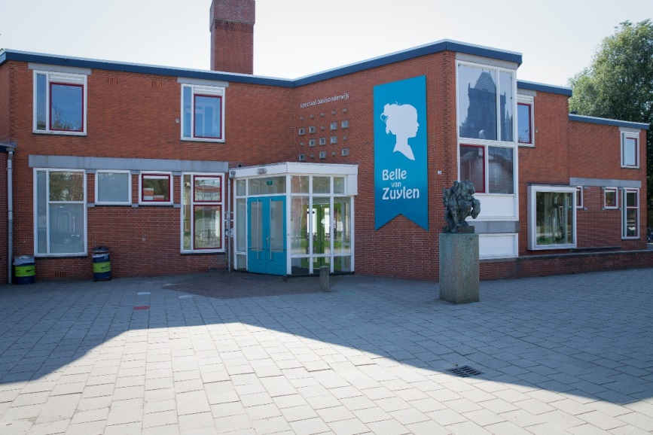

4.8 Logopedie
De logopedist op school leest van elke nieuwe leerling het dossier. Op grond daarvan screent of onderzoekt zij de desbetreffende leerling. De ouders krijgen een vragenlijst en een informatiefolder toegestuurd. Als uit het onderzoek/screening en de ingevulde vragenlijst blijkt, dat logopedisch handelen nodig is, dan worden de ouders uitgenodigd voor een gesprek. Logopedisch handelen gebeurt op de volgende manieren:

- Individueel in de logopediekamer
- Groeps-les in de logopediekamer
- Begeleiden van taalgroepen in de klas
- Klassikale groepslessen

Alle individuele logopedie leerlingen hebben een eigen logopedie map. Daar worden alle spelletjes en oefeningen die tijdens de logopedie aan bod komen in gedaan. Voor elke vakantie mogen de leerlingen de map meenemen naar huis. Als de ouders aangeven dat ze vaker willen oefenen, dan mag de map elke week mee naar huis.
Binnen de logopedie staat plezier hebben en succeservaringen opdoen in de communicatie centraal. Het begrijpen en begrepen worden is een belangrijk uitgangspunt.
Bij leerlingen met ernstige spraak-, taalmoeilijkheden kunnen de volgende gebieden aan bod komen:
- communicatieve voorwaarden: onder andere oogcontact en beurtgedrag;
- mondmotoriek: onder andere bewegingen van tong, kaak en lippen;
- eten en drinken;
- luisterhouding;
- spraakproductie: de uitspraak van klanken, woorden en zinnen;
- vervoegingen: onder andere werkwoordvormen, meervouden;
- zinsbouw: het maken van zinnen;
- auditieve vaardigheden: o.a. het verdelen van woorden in lettergrepen,
het herkennen van klanken in een woord;
- woordenschat: het begrijpen en gebruiken van woorden;
- inhoudelijke verbanden
- verhaalopbouw: het vertellen van een verhaal met een goede opbouw;
- taalgebruik: o.a. het aanpassen van de taal aan verschillende situaties.

Hoofdstuk 5 -De organisatie van de school

5.1 Stage en opleiden in de school
Jaarlijks wordt een aantal studenten van de Pedagogische Academie Basis Onderwijs (PABO) op onze school begeleid. Dit zijn studenten van de Marnix Academie. Om deze stagiaires goed te kunnen begeleiden, is Marlies Toet opgeleid tot ICO-er (intern coördinator opleiden in de school).

5.2 Contacten met ouders
Het is van belang dat er goed contact bestaat tussen de ouders/verzorgers en het personeel van de school. Meestal verloopt dit goed. Ouders en leerkrachten hebben namelijk altijd hetzelfde belang voor ogen: het welzijn van de leerlingen. Wij willen u vragen om bij ons te komen als u denkt dat er communicatieproblemen zijn. Die kunnen dan het beste zo snel mogelijk opgelost worden. Sleutelwoorden in het contact met elkaar zijn voor ons: openheid, eerlijkheid en respect.

5.2.1 Informatie en kennismaking aan de start van het schooljaar
Aan het begin van het schooljaar maakt de groepsleerkracht graag kennis met u als ouders/verzorgers en is er gelegenheid voor u om de nieuwe leerkracht te leren kennen. Daarnaast willen de leerkrachten u graag vertellen over de afspraken in de groep en wat het kind dit schooljaar gaat leren. De leerkracht kiest een geschikt moment en vorm voor deze kennismaking. Het kan zijn dat alle ouders gelijktijdig uitgenodigd worden of dat er individuele afspraken worden gemaakt.

Na de herfstvakantie wordt er een voorlichtingsavond gepland voor de ouders van groep 8.

5.2.2 Kind/ouder/leerkracht gesprekken
In de eerste twee weken ontvangt u, als uw zoon of dochter bij de kleuters, zit van de leerkracht een uitnodiging voor een kennismakingsgesprek. Wij vinden het verhaal van u als ouder heel belangrijk en daarom is kennismaken met de leerkracht aan het begin van het schooljaar belangrijk.
Vanaf groep 3 tot en met groep 8 houden de leerkrachten in de eerste twee weken leerkracht/ kind gesprekken. Wij vinden het belangrijk om te weten wat een leerling wil leren en hoe de leerling het beste leert.

5.2.3 Portfoliogesprekken
2x per jaar vinden er gesprekken plaats n.a.v. het portfolio, tussen leerkracht en ouders. Deze gesprekken zijn verplicht voor alle ouders/verzorgers.

5.2.4 PARRO
Alle verdere informatie vanuit school zal dit schooljaar via de PARRO APP verlopen. Wanneer u al gebruik maakt van deze app wordt u gekoppeld aan de nieuwe groep van uw zoon/dochter. Wanneer u hier nog geen gebruik van maakt dan vragen wij u deze APP te downloaden. U mist anders belangrijke informatie van de school. De APP moet gekoppeld worden aan de klas van uw zoon/dochter. De leerkracht zal u hiervoor via uw mail een uitnodiging sturen.
Mocht u willen dat er iemand met u meekijkt dan kunt u terecht bij Linda van de administratie.

5.2.5 Huisbezoek
De kleuterleerkrachten komen gedurende de kleuterperiode 1 keer thuis op huisbezoek voor een verdere kennismaking. Voor de andere groepen geldt dat de groepsleerkracht gedurende het schooljaar contact kan opnemen voor een huisbezoek bijvoorbeeld om het portfoliogesprek thuis te laten plaatsvinden of nader kennis te maken.

Het huisbezoek is bedoeld om:
- de band tussen leerkracht, ouders en leerling te versterken
- op de hoogte te zijn van de leefomgeving van een leerling
- kennis te maken met ouders van nieuwe leerlingen
Wij willen graag dat het huisbezoek een positieve ervaring is voor iedereen. Het huisbezoek is daarom niet bestemd voor het bespreken van problemen. Dat gebeurt, indien nodig, op school.
5.2.6 Algemene afspraken

Op de fiets naar school: Dat is gezond! De fietsenstalling is op het schoolplein. Op het schoolplein fietsen we niet!
Afspraak met de leerkracht: De lessen starten om 8:30 uur. Als u de leerkracht wilt spreken dan kunt u dat aan hem/haar laten weten om een afspraak maken. Als u iets wilt doorgeven dan kan dat natuurlijk ‘s morgens, maar voor meer uitgebreide vragen verzoeken wij u een afspraak te maken. Overige vragen kunnen ook altijd aan de directie worden gesteld.
Start van de dag: Ouders van groep 1/2 brengen de leerlingen ’s ochtends in de klas, wanneer de tweede bel gaat verlaten ouders het lokaal zodat de les kan beginnen. Vanaf groep 3 nemen ouders afscheid op het schoolplein voordat de kinderen naar binnen gaan.
Vernieling of beschadiging: Eigendommen van de kinderen kunnen wij niet vergoeden. Speelgoed en/of apparatuur is dan ook alleen toegestaan in samenspraak met de leerkracht. Leerlingen zijn bij ons zelf verantwoordelijk voor de eigendommen.
Eten/drinken: Wij hebben een doorlopend rooster. Dit betekent dat de leerlingen twee keer pauze hebben. In de eerste pauze eten de leerlingen fruit of een gezonde koek, in de tweede pauze is het tijd voor een gezonde lunch

5.3 Medezeggenschapsraad (MR)
Sinds 1 februari 1984 is het wettelijk verplicht, dat aan elke school een medezeggenschapsraad (MR) verbonden is. De MR is eigenlijk een ondernemingsraad die het mogelijk maakt dat ouders en teamleden meer invloed krijgen op het schoolbeleid.

Voor een aantal zaken heeft het schoolbestuur instemming nodig van de MR. Dit betekent dat de meerderheid van de leden van de MR akkoord moet gaan. Voor andere onderwerpen moet de MR in de gelegenheid gesteld worden een advies uit te brengen, vóór er besluiten genomen zijn. Bijvoorbeeld de vakantieregeling, de inzet van het personeel, personeelsbeleid, sollicitatieprocedures e.d. De taken en bevoegdheden zijn vastgesteld in een reglement.

De medezeggenschapsraad bestaat uit leerkrachten en ouders. Zij geven adviezen en nemen besluiten over allerlei zaken die te maken hebben met het beleid van de school. Sommige zaken gaan alle scholen aan en daarvoor is een overkoepelende, Gemeenschappelijke Medezeggenschapsraad met vertegenwoordigers van de verschillende MR’s. Een of twee leden van de MR hebben zitting in de Gemeenschappelijke Medezeggenschapsraad (GMR). In de GMR worden school overstijgende zaken als taakbeleid, vakantieregeling en personeelsbeleid besproken.

5.4 Ouderraad (OR)
De ouderraad (OR) zal samen met het schoolteam en andere ouders actief zijn bij verschillende activiteiten die tijdens een schooljaar plaatsvinden. De OR bereidt, in samenwerking met de leerkrachten, schoolreis, feesten en sportactiviteiten voor of helpt bij de uitvoering daarvan. Ook aan de ouders die niet in de ouderraad zitten wordt regelmatig hulp gevraagd. Zonder hun hulp en inzet zijn veel extra activiteiten binnen de school nauwelijks mogelijk.

5.5 Schooltijden

Groep 1 t/m 8
Maandag | 8.30-14.30 uur
Dinsdag | 8.30-14.30 uur
Woensdag | 8.30-12.00 uur
Donderdag | 8.30-14.30 uur
Vrijdag | 8.30-14.30 uur

5.6 Extra verlof
Ieder kind in Nederland heeft recht op onderwijs. Om dit recht te garanderen is er de “Wet op de leerplicht.” Deze wet verplicht ouders/verzorgers hun kind onderwijs te laten volgen. Alleen voor de wet op de leerplicht omschreven situaties mag de school toestemming voor schoolverzuim verlenen. U kunt deze informatie nalezen op de website of bij de administratie een informatiefolder hierover halen.

Als uw kind ziek is of om een andere reden verzuimt, dient u dit vóór 08:30 uur ‘s morgens telefonisch door te geven aan de school:

Telefoonnummer: 030-2444633

Alle leerlingen worden op tijd op school verwacht. De lessen in de groepen starten om 08.30 uur. De eerste bel gaat om 8.25. De deuren van de lokalen gaan om 8.30 dicht en dan start de lesdag.
Als een leerling zonder melding afwezig is, wordt er door school contact met u opgenomen.
Als school zijn wij verplicht om verzuim te registreren en deze informatie beschikbaar te stellen aan de leerplichtambtenaar.

Onder verzuim valt:

-Te laat komen (ook dat gaan we registreren en bij 3 keer te laat komen zullen wij dit melden)
-Afwezig zijn met een geldige reden en melding bijvoorbeeld bij ziekte
-Afwezig zijn met een geldige reden omdat er een verlof aanvraag is goedgekeurd door de directie
-Afwezig zijn zonder geldige reden, dit noemen wij ongeoorloofd verzuim en moeten wij doorgeven aan de leerplichtambtenaar.

Mocht u buiten de vakantie om verlof willen aanvragen dan gelden daarvoor regels. U kunt het formulier hiervoor vragen aan Linda van de administratie en 6 weken voor aanvang van de aanvraag dit indienen bij de directie van de school. De wettelijke kaders voor het goedkeuren van verlof kunt u op school opvragen of de website bezoeken van de leerplicht.

Dienst Maatschappelijke Ontwikkeling Leerling zaken
Bezoekadres:
Kaatstraat 1, Utrecht
Postadres:
Postbus 2158
3500 GD Utrecht
t 030 - 286 26 60
f 030 - 286 28 06
leerplichtdmo@utrecht.nl

5.7 Verzuim
Door onderstaande maatregelen proberen wij als school meer bij het bestrijden van ongeoorloofd verzuim betrokken te zijn, maar ook duidelijk te maken dat wij verantwoordelijkheid dragen voor leerplichtvervulling van onze eigen leerlingen.

- Als uw zoon/dochter ziek is dan verwachten wij dat u dat tussen 8.00 en 8.30 telefonisch aan ons doorgeeft.
- Indien u geen contact zoekt met de school, wordt nog dezelfde dag aan de afdeling leerplicht doorgegeven dat uw kind ongeoorloofd afwezig was.

Hoofdstuk 6- Overige informatie

6.1 Computers
Op school werken wij in alle groepen met computers. Iedereen krijgt met computers te maken, dus oefenen wij het gebruik. De ICT-coördinator, houdt zich vooral bezig met het stimuleren, activeren en begeleiden van collega’s en leerlingen, het vergroten van individuele kennis en het leren omgaan met nieuwe programma’s. In onze school hangen digitale schoolborden. Door het gebruik van deze borden is de computer niet meer weg te denken.

6.2 Fotograaf

1 keer per jaar komt de fotograaf op school om foto’s te maken van uw kind(eren). Er worden groeps- en portretfoto’s gemaakt.

6.3 Gymlessen
Gymkleding en gymschoenen zijn in de gymzaal verplicht. Schoenen met zwarte zolen zijn niet toegestaan omdat dit strepen geeft op de vloer. De gymlessen vinden in het schooljaar 2019/2020 plaats op de donderdag en vrijdag. De leerlingen nemen op woensdag de gymkleding mee naar school en op vrijdag gaat het weer mee naar huis om te worden gewassen.

6.4 Hoofdluiscontrole
Helaas komt hoofdluis op onze school nog regelmatig voor. Dit heeft niets te maken met persoonlijke hygiëne. Besmetting is niet te voorkomen, maar we kunnen dit wel zo veel mogelijk beperken. Daarom hebben we als school het volgende beleid ingevoerd:

Controle op hoofdluis: Mocht er bij uw kind hoofdluis worden geconstateerd, dan wordt u als ouder gebeld door de leerkracht of directie om uw kind op te komen halen van school. Als er bij uw kind neten worden gevonden dan krijgt u een brief over de behandeling hiervan. Er zal bij leerlingen die neten en/of hoofdluis hebben altijd een na controle zijn. U kunt het haar van uw kind dan thuis behandelen tegen hoofdluis en neten.

6.5 Klachtenregeling
Het is de bedoeling dat klachten over de gang van zaken in de school tussen leerlingen, ouders, personeel, schoolleiding en alle overige bij de school betrokken personen in eerste instantie onderling op schoolniveau worden opgelost. Het meest voor de hand liggend is dat de klager zich rechtstreeks richt tot degene tegen wie zijn klacht is gericht, dan wel tot diens leidinggevende, dan wel rechtstreeks tot de directeur. Ook is het mogelijk om eerst de contactpersoon van de school te benaderen. Als deze mogelijkheden niet toereikend zijn, doordat afhandeling van de klacht niet naar tevredenheid heeft plaatsgevonden of door de aard van de klacht, dan kan men een beroep doen op de klachtenregeling. De regeling biedt mogelijkheden voor het indienen van een klacht bij de directeur, het bestuur of rechtstreeks bij de landelijke klachtencommissie.
De contactpersoon op schoolniveau: De school heeft een contactpersoon (de intern begeleider) voor de klachtenregeling.

De contactpersoon hebben tot taak:
- eerste aanspreekpunt is bij klachten;
- de eerste opvang te verzorgen als een klacht wordt ingediend;
- naar eigen inzicht eenvoudige klachten af te handelen;
- de klager in het geval van een zware, gevoelige of complexe klacht door te verwijzen en te informeren over de mogelijkheden die de klachtenregeling biedt;
- indien noodzakelijk te verwijzen naar gespecialiseerde instanties.

De klachtenregeling is te vinden op de website van PCOU Willibrord: www.pcouwillibrord.nl

6.6 Leerlingaantal
Het leerlingaantal op 1 oktober 2019 is 132. De verwachting is dat het aantal leerlingen zal groeien. Binnen de nieuwe huisvesting is er groei tot 145 leerlingen mogelijk. In groep 1-3 hanteren we een maximum van 12 leerlingen per groep, in groep 4-6 is er een maximum van 15 leerlingen en in de groep 7-8 een maximum van 16. In uitzonderlijke gevallen kan/zal hier van worden afgeweken.

6.7 Mobiele telefoons
Wij hebben op school de afspraak dat mobiele telefoons niet mee mogen naar school. Als er een noodsituatie is mogen leerlingen altijd op school bellen. Als u toch een dringende reden heeft om uw kind een mobiele telefoon mee te laten nemen naar school dan moet dat in overleg met de directie. Als de groepsleerkracht een leerling met mobiele telefoon ziet dan wordt die door de groepsleerkracht bewaard en om 14.30 weer mee worden gegeven.

6.8 Ouderbijdrage
De vrijwillige ouderbijdrage is gesteld op € 50, - per leerling per jaar. Dit geld wordt gebruikt voor o.a. een sinterklaascadeautje, kerstfeest, paasmaaltijd, ouderavond, schoolreis, zomerfeest, afscheidsavond groep 8, enzovoort.

De ouderbijdrage is een door het schoolbestuur aan de ouders gevraagde vrijwillige bijdrage. De hoogte van de ouderbijdrage wordt jaarlijks opnieuw vastgesteld door de MR.

Als er geen bijdrage wordt betaald, kan dit tot gevolg hebben dat uw kind niet mee kan doen aan bepaalde buitenschoolse activiteiten die uit de bijdrage worden betaald.

Het beheer van de ouderbijdrage ligt bij de schoolleiding. Het schoolbestuur heeft de eindverantwoordelijkheid. Ieder jaar wordt een financieel verslag bij het bestuur ingediend.
Wanneer het voor u absoluut onmogelijk is om de bijdrage te betalen, neem dan contact op met de locatieleiding. Er wordt dan naar een oplossing gezocht.

6.9 Pleinregels
De deur gaat voor alle leerlingen 5 minuten voor aanvang van de lestijden open.
Als de bel gaat; gaan alle leerlingen in de rij staan bij de deur waardoor zij naar binnengaan. Wanneer de tweede bel gaat start de les.
Tien minuten voor schooltijd aanwezig zijn vinden wij vroeg genoeg.
De pleinwacht is 10 minuten voor aanvang van de lessen op het plein, vanaf 8.15 uur.

6.10 Schoolreisje
De groepen 1 t/m 7 gaan ieder jaar op schoolreis. Het reisdoel is per jaar verschillend. Op de kalender op de website kunt u zien welke datum hiervoor is uitgekozen. Groep 8 gaat elk jaar op kamp. De kosten hiervoor zijn niet inbegrepen bij de ouderbijdrage.

6.11 Schoonmaak
De school wordt dagelijks schoongemaakt, volgens een vastgesteld rooster. Meester Karim doet de dagelijkse schoonmaak en voor de grote schoonmaak in de vakantie en het zemen van alle ramen schakelen wij een schoonmaakbedrijf in.

6.12 Sponsoring
Het beleid van de school is er niet op gericht gebruik te maken van sponsoring met een permanent karakter. In incidentele gevallen kan ter financiering van bijzondere activiteiten gebruik worden gemaakt van lokale sponsors. Als er al sprake is van een tegenprestatie van objectiviteit, geloofwaardigheid, betrouwbaarheid en onafhankelijkheid. Ook mag het niet in strijd zijn met de pedagogische en onderwijskundige taak en doelstelling van de school. Afspraken en regelgeving hierover is vastgelegd in sponsorbeleid dat door het bestuur van de P.C.O.U. is opgesteld conform de richtlijnen van het Ministerie van Onderwijs.

6.13 Sportactiviteiten
Jaarlijks worden verschillende sportactiviteiten georganiseerd binnen en buiten de schooltijden.

6.14 Trakteren
Als uw kind jarig is, mag het in de eigen klas trakteren. Wij stimuleren een gezonde traktatie.

6.15 Veiligheidsprotocol
We streven naar een leef- en leerklimaat waarin ons personeel en onze leerlingen zich veilig voelen en zich positief verbonden voelen met de school. Een positieve sociale verbinding met onze school vormt een belangrijke voorwaarde voor een zo optimaal mogelijk werkklimaat voor ons personeel en leerklimaat voor onze leerlingen. Ons sociaal veiligheidsbeleid heeft als doel alle vormen van agressie, geweld, seksuele intimidatie, discriminatie en pesten binnen of in de directe omgeving van de school te voorkomen en daar waar zich incidenten voordoen adequate maatregelen te treffen om verdere escalatie te voorkomen.

6.16 Vertrouwenspersonen (zie ook klachtenregeling)
Als u een vraag of klacht heeft met een zeer vertrouwelijk karakter, en u wilt daarmee niet naar de schoolleiding, maar u vindt het wel noodzakelijk dat er contact is met iemand van de school, dan kunt u terecht bij de intern begeleider. Zij zal uw klacht zeer vertrouwelijk behandelen en altijd in overleg met u bepalen of en welke verdere stappen er genomen moeten worden.

6.17 Vervanging
Bij ziekte van een leerkracht wordt deze zoveel mogelijk vervangen door een collega die al bij ons op school werkt. De leerlingen hoeven dan niet aan een nieuw gezicht te wennen en de manier van werken is bij de invaller grotendeels bekend. Is er geen leerkracht van onze school beschikbaar, dan wordt een andere vervanger gezocht of de groep verdeeld.

6.18 Verwijdering/schorsing van leerlingen
Bij verwijdering van een leerling gelden regels. Het bevoegd gezag beslist over verwijdering van een leerling. Hierbij gaan wij uit van de regels zoals die staan beschreven in de Wet op het Primair Onderwijs. Verder is het denkbaar dat een leerling wordt geschorst (dat mag voor ten hoogste een week). Mocht dit ooit aan de orde komen, dan zal de school altijd in een vroeg stadium contact met de ouders opnemen en alle betrokkenen uitvoerig informeren over de regels die gevolgd moeten worden. Er is op school een protocol aanwezig voor schorsing en verwijdering.

6.19 Verzekering
De school heeft via de Besturenraad een collectieve ongevallenverzekering voor alle leerlingen afgesloten, waarbij de risico’s tijdens de schooluren, bij evenementen, welke door de school worden georganiseerd zoals schoolkamp, schoolreizen, voorstellingen, enz. zijn gedekt.
Het bestuur en het personeel van de school zijn verzekerd tegen wettelijke aansprakelijkheid. Dit betekent niet dat elke schade, die de leerling heeft opgelopen op school is te verhalen; de wettelijke aansprakelijkheidsverzekering betaald alleen uit als de school (bestuur/personeel) wettelijk aansprakelijk is: de school moet duidelijk fouten hebben gemaakt.
Als er bijv. op het schoolplein tijdens het spelen een bril van uw kind sneuvelt, kan de school daar niets aan doen en valt de schade ook niet te verhalen op de WA-verzekering van school.
Wat u in zo’n geval kunt doen is, als een ander kind de schade veroorzaakt heeft, deze schade verhalen op de WA-verzekering van de ouders van dit kind. Overigens zal er dan wel sprake moeten zijn van schade door schuld.
Wij gaan ervan uit, dat alle ouders een WA-verzekering voor hun kind(eren) hebben afgesloten.

6.20 Vieringen
Op school wordt ruim aandacht geschonken aan de Christelijke feestdagen. Zo wordt het kerstfeest in alle groepen gevierd. Op de donderdag voor het paasfeest wordt een paasmaaltijd gehouden. Voor of na de maaltijd is er een paasviering.

Naast de Christelijke feestdagen krijgt ook het sinterklaasfeest aandacht.
De groepen vieren het feest in de gymzaal of in de klas en krijgen bezoek van de Sint met zijn Pieten. De verjaardagen van de groepsleerkrachten worden middels een meester- en juffendag gevierd.

Voor Islamitische feestdagen is het mogelijk gemaakt door de inspectie om 2 keer verlof aan te vragen.

6.21 Verbod gezichtsbedekkende kleding

In een school, waarin het onderwijs aan en de ontwikkeling van kinderen centraal staan, is persoonlijk contact en goede communicatie tussen volwassenen en kinderen, kinderen onderling en volwassenen onderling een noodzakelijke voorwaarde voor een succesvol onderwijsleerproces.
Het belang van persoonlijk contact en communicatie beperkt zich niet tot de les, maar is ook aan de orde tijdens pauzes en op het schoolplein. Essentieel voor persoonlijk contact en goede communicatie zijn vooral luisteren en spreken (gesprekken, informatieoverdracht, allerlei ontmoetingen) en het elkaar kunnen aankijken en daardoor kunnen zien van ogen en gezichtsuitdrukkingen.

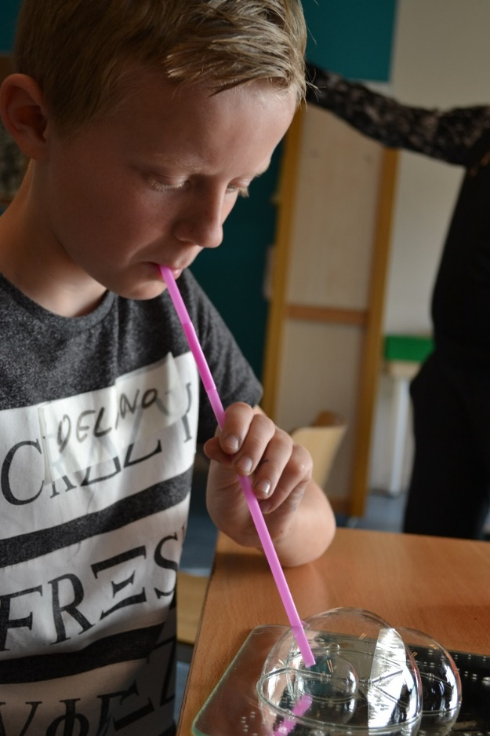
Vooral jongere kinderen worden vaak van school opgehaald. Alvorens een kind met iemand mee te laten gaan, dient de identiteit van de betreffende persoon te worden vastgesteld. De school hoort ook te zorgen voor een veilig schoolklimaat. Dit kan de school alleen bieden wanneer een ieder die in de school en op het schoolterrein aanwezig is kan worden geïdentificeerd. De school moet kunnen vaststellen of personen die zich in de school of op het schoolterrein bevinden, iets op de school te doen hebben. Dit is ook van belang om bezittingen van de school, leerlingen, werknemers en externen te beschermen.

Het is daarom in onze school en de daarbij behorende gebouwen en pleinen voor kinderen en volwassenen verboden om kleding te dragen die het gezicht zodanig bedekt dat de ogen, neus en mond niet zichtbaar zijn, zoals bij een bivakmuts, boerka, gezichtssluier, integraalhelm en een niqaab het geval is.

Bijlage 1: Namen en adressen

Schoolarts

Centrum voor Jeugd en Gezin
Schoolarts: Mevr. J. Verburg
Amazonedreef 43
3563 CA Utrecht
Telefoonnummer 030 - 286 33 00,

Logopedie

De logopedie wordt verzorgd door Logopediepraktijken. De logopedist geeft advies en begeleiding op het gebied van spraak, taal, stem en gehoor.

Sprekend Logopedie
Locatie Maarssen-Dorp
(Hoofdlocatie en correspondentie adres)
Emmaweg 35B
3603 AL Maarssen
Tel. 0346 – 555 773
E-mail praktijk@sprekendlogopedie.nl

Inspectie

De inspectie van het onderwijs let op de kwaliteit van het scholen.
Voor meer informatie kunt u kijken op www.onderwijsinspectie.nl
Voor vragen over het onderwijs kunt u bellen met 0800-8051.
Mw. Drs. C.C. Goedhart is voor de scholen van Stichting PCOU Inspecteur van het Onderwijs

Samenwerkingverband PO Utrecht
Samenwerkingsverband PO Utrecht
Adres: Perudreef 90
3563 VE Utrecht
Tel: 030-3036410 (algemeen) 030-3036420 (info)
E-mail: info@swvpoutrecht.nl

Bijlage 2: Jaarkalender 2019-2020

Datum | Activiteiten en vrije dagen
Maandag 2 september | Start schooljaar
Eerste 3 schoolweken | Kennismakingsgesprek: De leerkracht maakt een afspraak met ouders/verzorgers.
Woensdag 2 t/m vrijdag 11 oktober | Kinderboekenweek
Woensdag 9 t/m vrijdag 11 oktober | Kamp groep 8
Dinsdag 15 oktober | Talentendag
Vrijdag 18 oktober | Kinderen vrij i.v.m. studiedag
Zaterdag 19 oktober t/m Zondag 27 oktober | Herfstvakantie
Dinsdag 29 oktober | Schoolfotograaf
Vrijdag 8 november | Nationaal ontbijt
Vrijdag 15 november | Kinderen vrij i.v.m. studiedag
Donderdag 5 december | Sinterklaasfeest: de kinderen hebben les tot 12 uur
Dinsdag 10 december | Foute kersttruien- en kerstknutseldag
Donderdag 19 december | Kerstviering
Vrijdag 20 december | De kinderen hebben les tot 12.00 uur daarna begint de vakantie!
Zaterdag 21 december t/m Zondag 5 januari | Kerstvakantie
Woensdag 22 januari t/m vrijdag 31 januari | Nationale voorleesdagen
Maandag 27 januari | Kinderen vrij i.v.m. studiedag
Maandag 10 februari t/m Vrijdag 21 februari | Portfoliogesprekken: De leerkracht maakt een afspraak met ouders/verzorgers
Dinsdag 18 februari | Talentendag
Zaterdag 22 februari t/m Zondag 1 maart | Voorjaarsvakantie
Maandag 2 maart | Kinderen vrij i.v.m. studiedag
Donderdag 9 april | Paasviering
Vrijdag 10 t/m Maandag 13 april | Paasvakantie
Vrijdag 24 april | Koningspelen
Zaterdag 25 april t/m zondag 10 mei | Meivakantie
Maandag 11 mei t/m donderdag 14 mei | Avondvierdaagse
Dinsdag 19 mei | Talentendag
Donderdag 21 mei t/m zondag 24 mei | Hemelvaartsdag + vrijdag vrij
Maandag 25 mei t/m vrijdag 29 mei | Ouders kunnen mee gymmen deze week
Maandag 1 juni t/m vrijdag 5 juni | Pinkstervakantie
Vrijdag 12 juni | Schoolvoetbal groep 8
Maandag 22 juni | Schoolreisje
Maandag 29 juni t/m vrijdag 10 juli | Portfoliogesprekken: De leerkracht maakt een afspraak met ouders/verzorgers
Woensdag 1 juli | Juffen en meesters feest!
Dinsdag 14 juli | Afscheidsavond groep 8
Vrijdag 17 juli | Kinderen vrij i.v.m. studiedag
Zaterdag 18 juli t/m zondag 30 augustus | Zomervakantie

Bijlage 3: Toestemmingsformulier foto’s

Toestemmingsformulier foto’s
Tijdens activiteiten worden regelmatig foto’s genomen die geplaatst kunnen worden op de website. Hiervoor hebben wij uw toestemming nodig. De foto’s worden niet gebruikt voor commerciële doeleinden maar hebben het doel om u te laten zien hoe een bepaalde activiteit is geweest.
Hieronder kunt u laten weten of u toestemming verleent om foto’s op de website te mogen plaatsen waar uw kind op staat.

Naam ouder/voogd:
Naam Leerling:
Groep:
O Ik geef toestemming dat er foto’s op de website/ facebookpagina van school worden geplaatst waar mijn kind herkenbaar in beeld is.
O Ik geef geen toestemming om foto’s op de website/facebookpagina van school te plaatsen waar min kind herkenbaar in beeld is.

Handtekening ouder

……………………………………………………………….

Bijlage 4: Aanmelden PARRO
Beste ouder(s) / verzorger(s),

Wij gebruiken op school de PARRO app! Deze fantastische app geeft ons veel voordelen.

Altijd op de hoogte
Het wordt voor ons heel makkelijk om u op de hoogte te houden. Onze berichten komen direct aan én kunnen - in tegenstelling tot briefjes - niet kwijtraken! Wel zal het Belle Bericht de komende tijd nog blijven bestaan en vindt u de jaarkalender nog op de website: www.sbobellevanzuylen.nl.
Bekijk de leukste momenten van je kind
De leerkracht kan (bijvoorbeeld) van het schoolreisje heel eenvoudig de leukste foto’s met u delen. Geniet mee met de leukste avonturen van uw kind. De leerkracht deelt leuke en handige berichten na schooltijd. Wij kiezen er als school voor dat u via de app niet kunt reageren op berichten.
Gesprekken inplannen
De app zullen we gaan gebruiken om oudergesprekken in te plannen. Er zijn dan geen briefjes of belletjes meer nodig van de leerkracht.
Wil je meer weten? Lees dan verder op www.parro.com
We hebben uw e-mailadres nodig zodat u ook gebruik kunt maken van Parro. Vul het onderstaande in en lever dit briefje in bij de leerkracht. Hiermee kunnen wij kijken of de e-mail adressen in ons bestand nog kloppen. LET OP! E-mailadressen zijn hoofdletter gevoelig, let ook op punten en streepjes. Als het mailadres niet duidelijk is opgeschreven kunt u de mail niet ontvangen.
Naam:....
E-mail:....

Zoek ‘Parro’ op in de Apple App Store of Google play store op je telefoon en/of tablet. Voor computer of Windows Phone: Ga naar https://talk.parro.com.

Met vriendelijke groet,
Marlies Toet (Directeur) & Elma Havenaar (Locatieleider)

